实验四 SVM分类器
一、实验目的
1、掌握线性主持向量机（SVM）分类器。
2、掌握基于高斯核的SVM分类器。
3、掌握基于拉普拉斯核的SVM分类器。
二、数据集简介
数据集 | 样本数 | 维度 | 类数 | 数据类型
MINIST | 3000 | 784 | 10 | 手写体数字
Yale | 165 | 1024 | 15 | 人脸图像
lung | 203 | 3312 | 5 | 生物数据
上述数据集均一.mat文件存放在/datasets文件夹下。
三、实验内容
1、编写程序实现线性SVM分类器设计。
2、编写程序实现基于高斯核的SVM分类器设计。
3、编写程序实现基于拉普拉斯核的SVM分类器设计。
四、实验结果

（1）acc结果对比
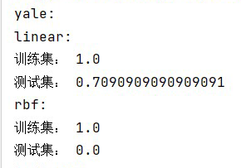
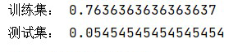

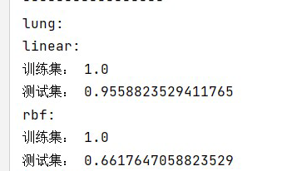
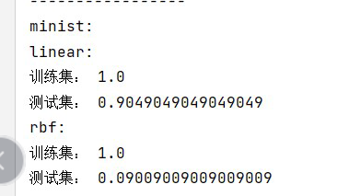
数据/方法 | linear | rbf | laplace
minist | 0.904 | 0.090 | 0.922
lung | 0.955 | 0.661 | 0.661

（2）结果分析
通过实验可以发现由于lung数据集的数据量最大，因此每一类标签的训练数据集较大，因此结果较高，可以到百分之九十，Yale数据量小，因此每一类标签的训练数据集较小，结果也相对较差。可以通过优化模型，或者增加数据记得方式来提高精确度。

